传媒学院创新创业项目取得阶段性成果
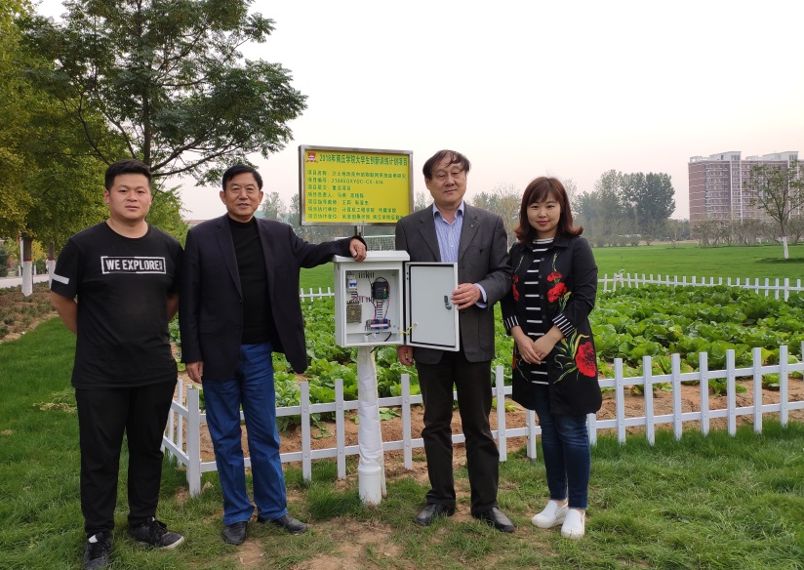
商丘学院为进一步深化创新创业教育改革，培养造就创新创业生力军，在2018年大学生创新创业训练计划项目中评审出一批优秀项目。由传媒学院和传媒学院学生高铭烁、马燕合作申报，靳晋忠老师和王莉老师作为指导教的项目《沙土地改良中的物联网系统应用研究》获批为“重点项目”。学校给予了相应的研究经费，在校领导和风景园林学院、校后勤处的协作支持下，该项目得以顺利开展。
在靳晋忠老师和王莉老师的精心指导下，该项目在前期沙土地保水、植物种植成功的基础上又一次取得了阶段性成果：物联网监测设备安装成功！在张正阳老师和一批项目组学生的参与下，将一套物联网监测系统进行连接安装，土壤温、湿度传感器接入土壤中，通过精心调试，能够通过手机或电脑随时接收数据，对土壤温、湿度的变化进行实时监测，为后续研究项目的开展提供及时准确的数据积累。
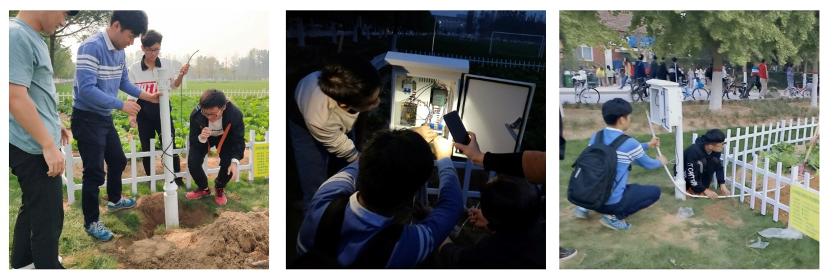
该项目从选址建设实验田，在沙土中掺入沙土改良保水粘合剂，播种蔬菜，进行田间的各项管理，再到安装物联网监测设备，项目组的学生们付出了很多的劳动，两位指导老师也都付出了大量的时间和精力，进行了全程的参与和项目指导工作。
党的十八大报告也提出:“引导劳动者转变就业观念，鼓励多渠道多形式就业,促进创业带动就业。”当代大学生应该具有创新创业精神，大学生创业既是我们教育体制改革和高新技术产业跨越式发展的动力源，也是繁荣社会主义市场经济，加速我国经济发展的动力源。
通过这个项目的实施，希望可以带动更多的同学加入到双创队伍中来！

